Задание для прохождения учебной практики

для студентов образовательной программы

«Менеджмент и бизнес-администрирование»

ЗАДАНИЕ

Прочитайте внимательно, представленный ниже кейс.

Дайте ответы на следующие вопросы:
- Что такое ценовая дискриминация (определение). Какие виды ценовой дискриминации Вы знаете? Дайте их краткую характиристику (ссылки на источники обязательны!)
- Какие виды ценовой дискриминации описаны в кейсе? Обоснуйте свой ответ, опираясь на определения типов ценовой дискриминации, которые Вы дали в п.1 и текста кейса.
- Приведите собственные примеры ценовой дискриминации 2 и 3 типа. При этом
- они не должны быть заимствованы из лекций или популярных учебников;
- они должны быть реальными! Подтверждаться ссылками на сайт, сканами прайс-листов и т.п.

КЕЙС
«Ценовая дискриминация»

Фирмам, продающим товары и услуги, хотелось бы взимать большую плату с тех, кто менее чувствителен к цене. Это, однако, довольно непросто сделать: если просто спрашивать у людей, сколько они готовы заплатить, все будут притворяться неплатежеспособными. Поэтому продавцы прибегают к самым разным техникам, позволяющим отличать потребителей и осуществлять между ними ценовую дискриминацию. Наиболее часто цитируемых успехов добились авиакомпании: эконом- и бизнес-класс, скидки возвращающимся после уикенда — всё это призвано отличить туристов, обычно менее платежеспособных, от деловых людей, летящих в командировку.
В статьях по ссылкам ниже приведено несколько замечательных примеров таких ухищрений. Так, сайты, продающие авиабилеты и бронирования отелей, при ценообразовании иногда учитывают регион, в котором вы находитесь (по IP-адресу), часто ли вы обновляете страницу, по какому параметру сортируете результаты и т. п. Дальше всех пошел сайт GetGoing.com. Он предлагает услугу слепого бронирования: вы выбираете два места, в любое из которых вы хотели бы отправиться, оплата списывается с вашей карты, а уже потом сайт случайным выбирает, в какое место купить вам авиабилет. Покупая билеты на сайте, можно сэкономить до 40 %, но ясно, что таким предложением могут воспользоваться только праздные туристы, а не бизнесмены, летящие на встречу или конференцию.

Как купить самые дешевые авиабилеты?
Alex Peganoff Цукерберг позвонит, 16.04.2013
http://www.siliconrus.com/2013/04/kak-kupit-samyie-deshevyie-aviabiletyi-rezhim-
Оригинал: http://www.reddit.com/r/AskReddit/comments/1caomf/what_are_some_
useful_secrets_from_your_job_that/c9es3w2
Читатели прислали ссылку на интересный тред на Реддите. Участник коммьюнити задал вопрос «Есть ли в вашей работе какие-то секреты, которые могут принести пользу?»
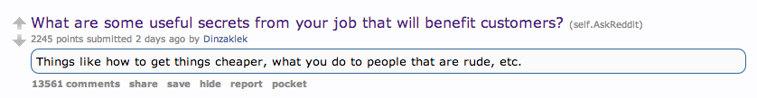
В теме довольно много секретов, не относящихся к интернету (казино, полиция и хирурги), но нас заинтересовал практический совет про букинг отелей и авиабилетов.
Valendr0s пишет:
Если вы покупаете товары в интернете (особенно авиабилеты!), всегда используйте режим инкогнито (Cmd+Shift+N в Хроме).
Мы используем куки против вас: чем чаще вы проверяете цену, тем цена выше; если вы ищете похожие предложения, их цена повышается. Это заставляет вас думать, что цена поднимается по каким-то причинам, например, из-за загрузки самолета, и вы охотнее покупаете билеты по любой цене.
Также: билеты на поезд.
Не зря же в последнее время появилось так много тревел-стартапов, которые продают авиабилеты и отели? Оттуда же:
Вообще, стоимость авиабилетов очень подвержена колебаниям. «Ага, он живет во Флориде: +Х долларов… ага, он заходит из элитного района: +W долларов… 20 недель до полета: -Y долларов… две пересадки: -Z долларов… человек выбирает билет уже 4 часа: +P долларов…» и так далее.
Если вы хотите получить оптимальную цену билета — используйте в первую очередь режим инкогнито в браузере, попробуйте с другого компьютера, или используйте прокси самого бедного региона своей страны. Можете позвонить напрямую в авиакомпанию и узнать там цену на билет — во многих случаях она будет гораздо ниже, чем на сайтах.

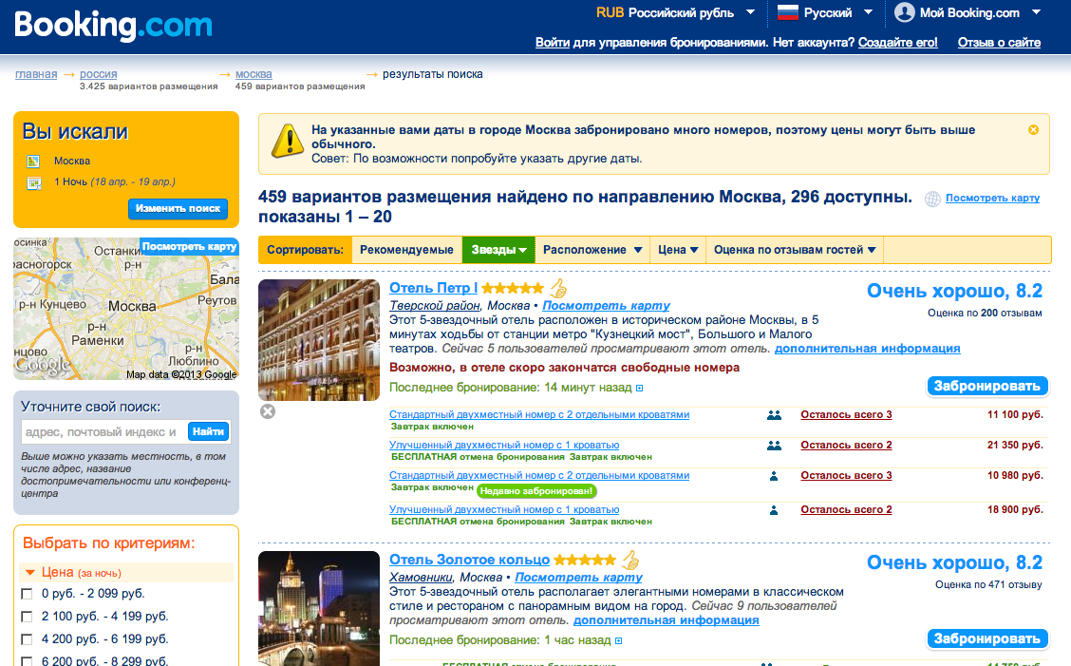

Не верите? В комментариях собралась куча обиженок:
MOTHERFUCK! I bought a return flights to the Philippines a few days ago, just checked it with incognito mode….180$ cheaper!
ТВИТНУТЬ
Другой страдалец:
I FUCKING KNEW IT! I kept refreshing when I was buying airplane tickets and that fucker kept going up when I hit the refresh button. It eventually went up by $100 extra dollars!
А кто-то сэкономил $400:
I just bought a ticket priced at $1900 for $1500ish. Thank you SO much!
И еще один:
I had been searching for a specific itinerary for a few weeks, just checking on prices. I saw this on the front page and decided to try it out. $400 DIFFERENCE!!!!
Более того. Стартаперы, плохая новость для вас: Orbitz показывает более дорогие отели мак-пользователям.
Какой бы невероятной ни казалась эта шутка, ее подтверждают другие читатели:
Абсолютно в точку. Я работаю в авиалиниях.
ТВИТНУТЬ
Пример, как ребята попали на $500 из-за своей необразованности:
Мы с другом недавно искали билет в Европу, и буквально на глазах цены на билеты росли. Зачем они врут про «осталось только два места!»? Например, изначально билет+отель в Риме стоил $1200. Мы решили сэкономить и подождали несколько дней, подбирая более дешевый вариант. Цена, даже на первоначальные даты увеличивалась и достигла $1700, причем сайт говорил «в самолете осталось только 4 места!». Мы, конечно, испугались никуда не улететь на каникулы и купили билет/отель за $1700 — на пятьсот долларов дороже, чем могли бы.
Сотрудник, который работал в двух топ-отелях Канады пишет про свой опыт:
Я уже говорил это в комментарии в другом треде, но я повторюсь. Если вы бронируете отель, попробуйте позвонить напрямую в отель. Другие сайты (expedia, travelocity etc) могут говорить, что у них самые низкие цены, но позвонив напрямую, вы практически всегда получите лучшее предложение. Во-первых, если вы нашли на каком-то сайте Х, а у нас будет Х+50, мы наверняка сможем сбросить цену. Плюс, мы можем добавить каких-то бонусов, которых вы не получите онлайн.
Мы спросили про подобную практику у Ника Заярного, СЕО Eviterra.com.
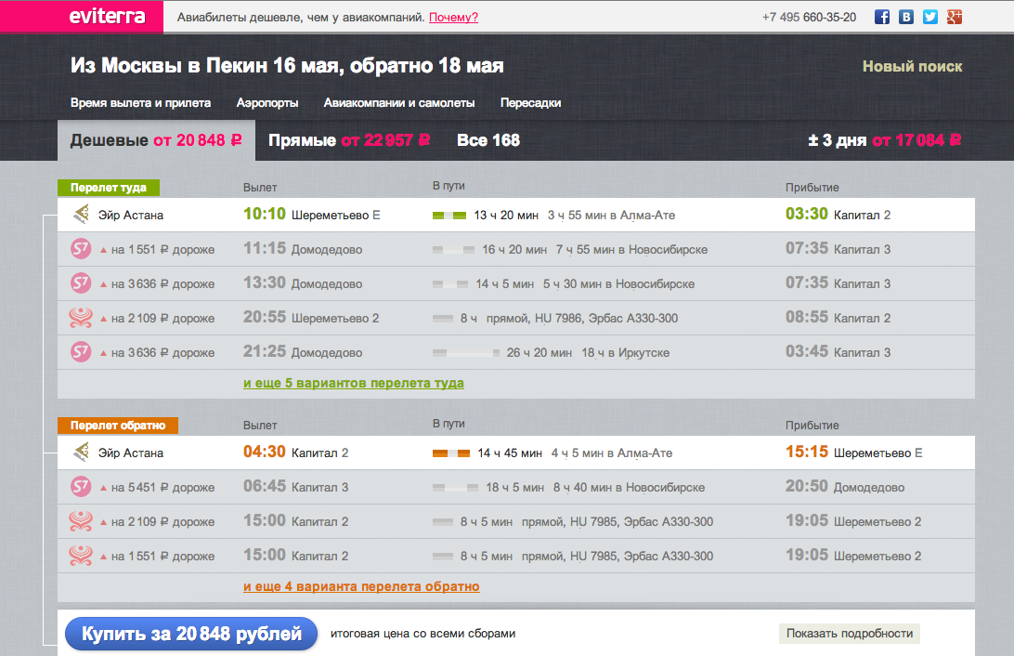
Пеганов: Ник, привет. Я читал, что сайты авиакомпаний/отелей отслеживают куки, ip и кучу других параметров, чуть ли не до операционной системы (мак-дороже) и вариьируют цены. Ты не знаешь — делают ли такое российские тревел-проекты, или это общепринятая практика и это нормально? Вы подстраиваете цену как-то?
Заярный: Привет! Мы — пока нет. Некоторые в зависимости от источника трафика подстраивают уже.
Пеганов: Там главный совет был: хотите сэкономить — используйте инкогнито окно и заходите через прокси сервер самого бедного региона своей страны. Это спасет?
Заярный: Не факт. Но все очень индивидуально, и скорее больше справедливо для западныx проектов. У нас такой прайсинг раздельный еще в зачаточном состоянии.
Пеганов: То есть для России это еще рокет саенс и наши пока не доросли?
Заярный: Да, что-то вроде этого.
***
Update: подоспел комментарий Сергея Фаге, СЕО Островка

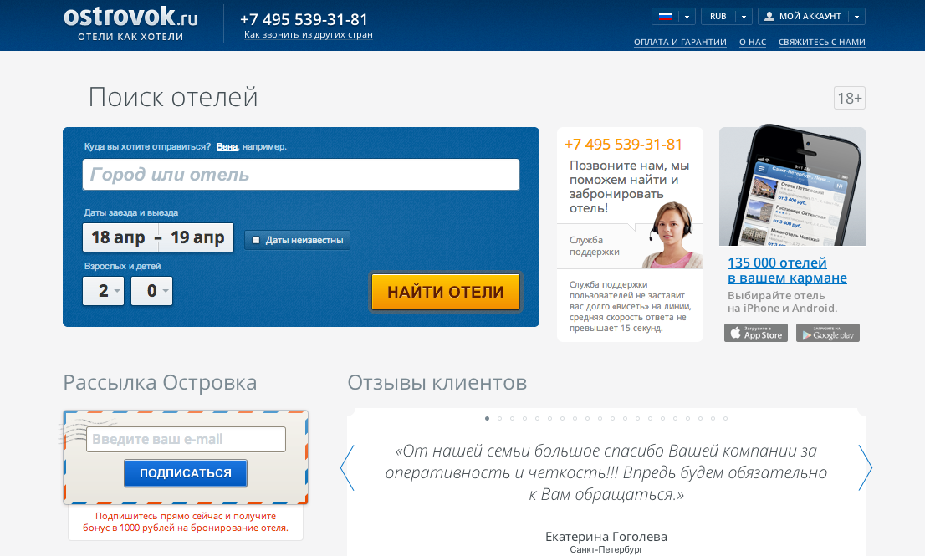
Сергей Фаге:
Мы не варьируем цены, но я точно знаю что несколько западных компаний, и изменяют цены, и в принципе стараются подсовывать более дорогие отели определенным категориям пользователей (например, Apple).
Также нужно учитывать, что пользователи очень, очень часто бронируют то, что ты им показываешь первым, даже при наличии всевозможных фильтров и сортировок. Западные OTA этим пользуются, чтобы впарить пользователю чек выше среднего.
Например, поищите отели в Москве на Островке и на Букинге и посмотрите на первые 10 результатов по умолчанию. На Букинге будут существенно более дорогие отели.

В качестве источников следует использовать учебники. В первую очередь те, что будут рекомендовать в курсе «Микроэкономика». Википедия, сайты типа referat.ru и т.п надежными источниками считаться не могут

